T 1 UN LUGAR EN EL UNIVERSO
- UN PASEO POR EL SISTEMA SOLAR
- ESTAMOS GIRANDO
- EL GRAN VIAJE DE LA TIERRA
- LA LUNA
- FORMAMOS PARTE DEL UNIVERSO

1. UN PASEO POR EL SISTEMA SOLAR

¿Qué es el Sol?

Es un cuerpo que está en el espacio.
Es una estrella que tiene luz propia.
Nos da la luz y el calor que necesitamos para vivir.

¿Qué es la Tierra?

Es un cuerpo que está en el espacio.
Es un planeta.
Gira alrededor de una estrella, el Sol.

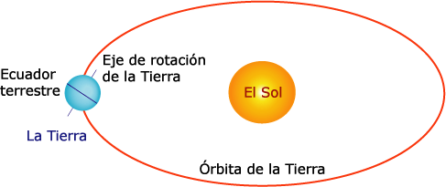

El movimiento se llama TRANSLACIÓN.
El recorrido que realiza se llama ÓRBITA.
Se le llama Planeta Azul porque está cubierto por mucha agua.

¿Qué es el sistema solar?
El sistema solar está formado por los planetas que giran alrededor del Sol
Los planetas son 8:
1 Mercurio 2 Venus 3 La Tierra 4 Marte 5 Júpiter 6 Saturno 7 Urano 8 Neptuno

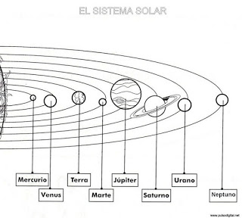

- ESTAMOS GIRANDO

La Tierra gira sobre sí misma ligeramente inclinada.
Da una vuelta cada 24 horas (un día) por el MOVIMIENTO DE ROTACIÓN.
La rotación de los planetas es posible gracias al EJE DE ROTACIÓN

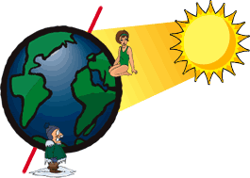

¿Por qué se suceden el día y la noche?

La ROTACIÓN da lugar al día y la noche, porque al girar los rayos de Sol no llegan a todas las partes del planeta al mismo tiempo.

- EL GRAN VIAJE DE LA TIERRA
Un viaje cada año
Por el MOVIMIENTO DE TRASLACIÓN La Tierra tarda 365 días (1 año) en dar una vuelta alrededor del Sol.

Las estaciones del año
La inclinación del planeta da lugar a las 4 estaciones (primavera, verano, otoño e invierno) durante el movimiento de traslación los rayos de Sol nos llegan de la misma forma al planeta.
Cuando los rayos de sol son más directos es verano.
Cuando los rayos llegan muy inclinados hace más frío es invierno.

- LA LUNA
La luna es el satélite de la Tierra.
La luna gira alrededor de la tierra tarda 28 días. 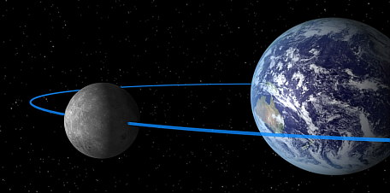

La luna brilla porque el sol le da luz.

La luna pasa por cuatro fases: creciente, llena, menguante y nueva.

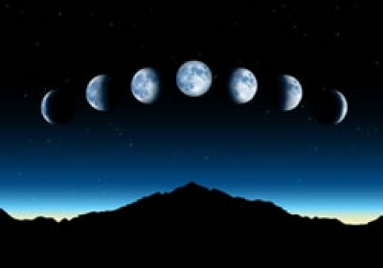

- FORMAMOS PARTE DEL UNIVERSO
¿Dónde estamos?
El Universo es todo lo que existe en el espacio.
Nosotros vivimos en el planeta Tierra dentro del sistema solar.
Nuestro sistema solar está dentro de una galaxia llamada LA VÍA LÁCTEA.

LA VÍA LÁCTEA es una de las muchas galaxias que hay en el universo.
La Vía láctea tiene muchas estrellas y planetas.

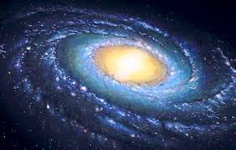

¿Cómo se observa el universo?
Sólo conocemos una pequeñísima parte del Universo.
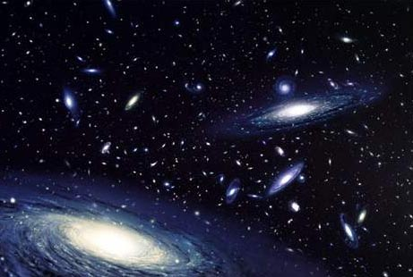

Los astrónomos son personas que observan el espacio con telescopios muy potentes.
Los satélites artificiales viajan por el espacio y hacen fotos de los planetas.

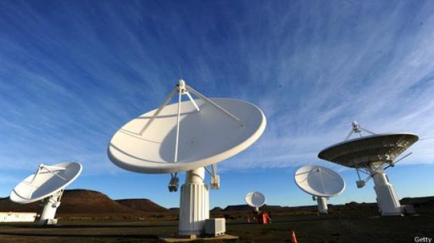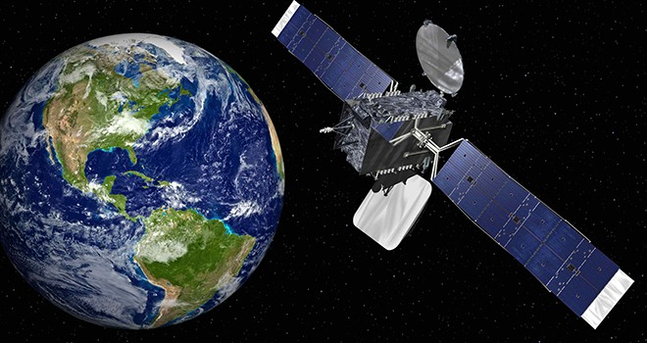

Los astronautas son personas que viajan por el espacio en cohetes espaciales.

Visten trajes muy especiales.

